ANGLAIS : voir la fiche London

CALCUL MENTAL : sur le site calculatice
Le château fort + Le croupier + Les horloges
(ces exercices se trouvent dans la partie droite et proposent 5 niveaux à chaque fois)
https://calculatice.ac-lille.fr/spip.php?rubrique2

DICTEE sur le site orthophore cm2 :
Météo
http://orthophore.ac-lille.fr/demo.php?id=26hophore

CONJUGAISON :
Transformer cette phrase au présent, futur, passé composé, imparfait, passé simple, impératif et subjonctif. (La phrase va changer à l’impératif et au subjonctif. Au passé composé, attention à l’auxiliaire !!!)
Je (se détendre) en écoutant la musique.

S’intéresser à l’actualité : Site un jour une question Lumni (choisir le ou les thèmes qui t’intéresse(nt))
https://www.lumni.fr/video/comment-proteger-la-sante-des-sportifs#containerType=brand&containerSlug=1-jour-1-question

SPORT : Site Gym direct junior (Choisis l’activité qui te plait et défoule-toi !)
https://fr-fr.facebook.com/C8TV/videos/faire-du-sport-%C3%A0-la-maison-avec-les-enfants-gym-direct/542802126364641/

ARTS : Regarde les exemples en dessous. C’est facile !
Embrouilles
Exercice de graphisme.  Commencer par remplir la page par une bande constituée de deux courbes parallèles, puis continuer en passant sous les premiers traits, et ainsi de suite jusqu'à remplir toutes les surfaces blanches. | Support : feuille de papier canson blanc (24 x 32 cm).  Outils : feutre, stylo, crayons de couleur.  Nombre de séances prévues : 1 séance d'une heure.  Finition : Colorier, décorer le serpent obtenu.
Une activité facile à mettre en oeuvre et qui est une bonne initiation pour savoir juxtaposer différents plans.
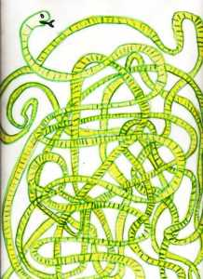 | 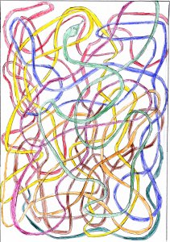
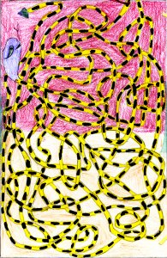 | 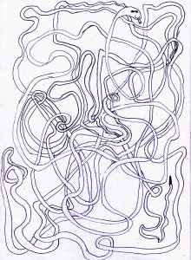
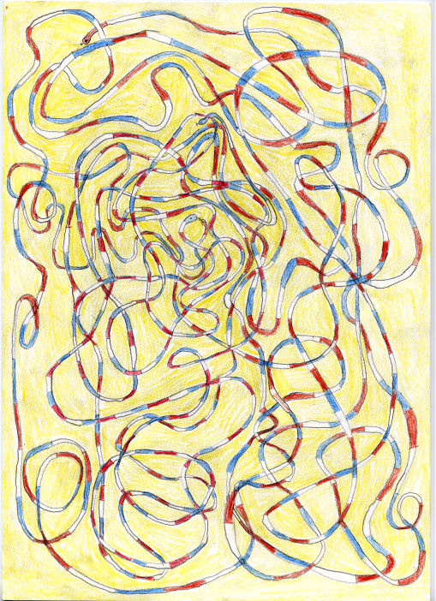 | 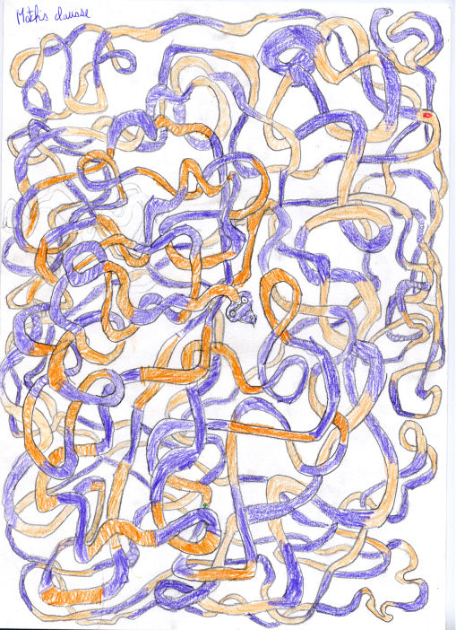
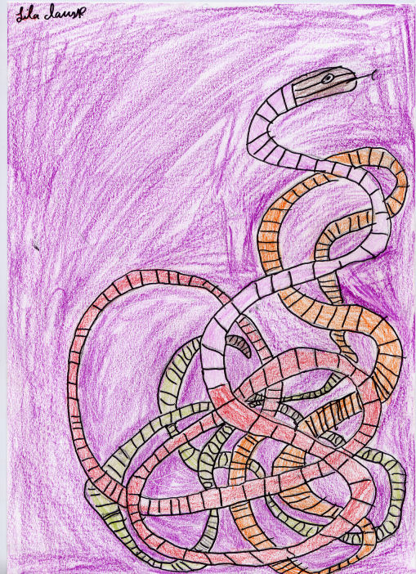 | 